1. Mô tả URL đến website đã đưa lên mạng Internet

|  |  |  |
| --- | --- | --- |
| **STT** | **Page** | **URL** |
| **1.** | Home | *https://creaveinc.000webhostapp.com/* |
| **2.** | Our business | *https://creaveinc.000webhostapp.com/ourbusiness.html* |
| **3.** | About us | *https://creaveinc.000webhostapp.com/aboutus.html* |
| **4.** | News | *https://creaveinc.000webhostapp.com/news.html* |
| **5.** | Contact | *https://creaveinc.000webhostapp.com/contact.html* |

1. Những thay đổi trang HTML để SEO website

Để tang khả năng SEO cho website, em đã thêm những thẻ như <section>, <header>,<footer>,..

Mã hóa bằng phương thức UTF-8

URL trong sơ đồ trang web không chứa những ký tự đặc biệt

1. Hình ảnh đã tiến hành đã submit trang lên Google

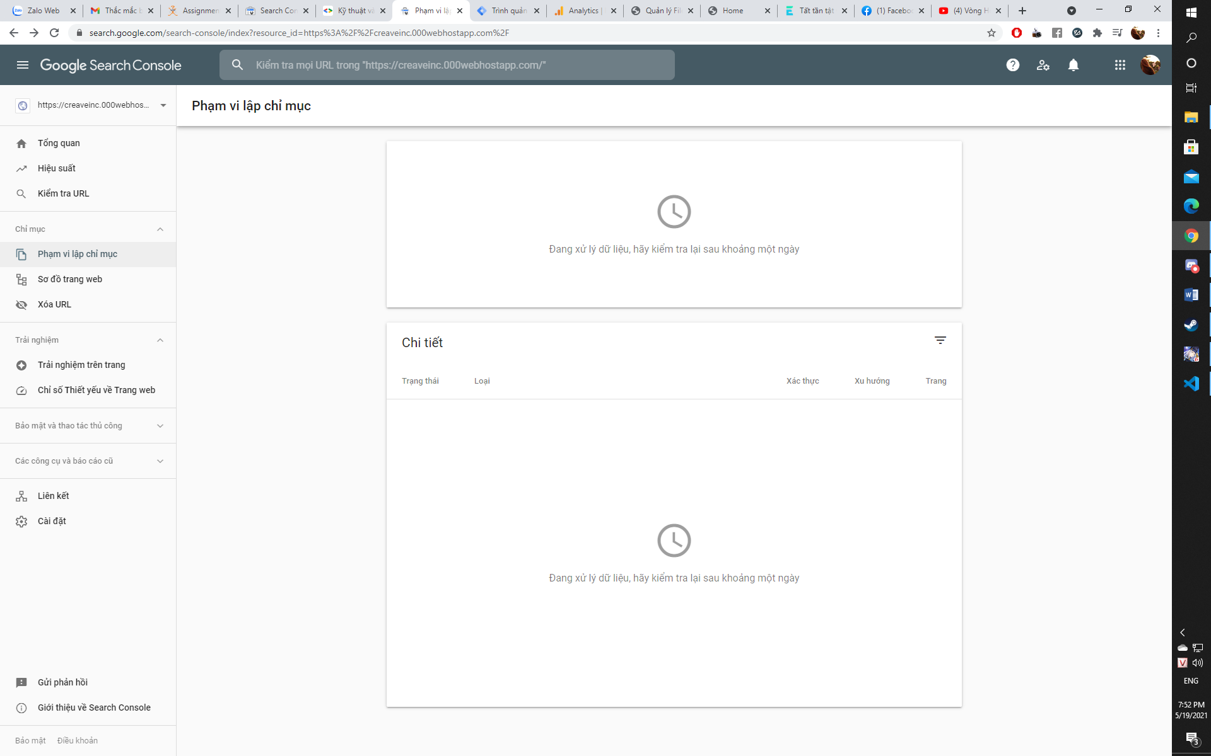

1. Google Analyst

